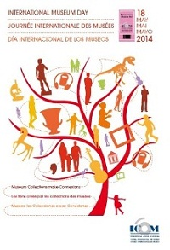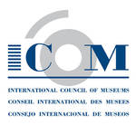

Por favor, envíenos un correo electrónico información sobre las actividades y visitas que usted está planeando organizar en el museo durante el Día Internacional de los Museos: [imd@icom.museum](mailto:imd@icom.museum).

Nombre de la institución:

Ciudad:

Pais:

Tipos de actividades to be organizada para el DIM 2014 (exhibición, conferencia…):

Descripción  de las actividades (máximo 800 palabras):

Actividades gratuitas: si / no; si es no, pol favor indicar el precio

Número de teléfono:

Fax:

Correo electrónico:

El nombre completes de la institución:

El sitio de la institución:

Contacto (please specify whether you wish this information to appear on the International Museum Day 2014 website):

Contacto correo electrónico (Pol favor especificar si desea que esta información aparezca en el Día Internacional de los Museos 2014 sitio web):

Sírvanse proporcionar también una imagen en formato jpeg (1.5 MB maximum).

Usted puede enviarnos la información en inglés, francés y español, en la medida de lo posible y para una mejor visibilidad, le invitamos a que nos haga llegar la información en los tres idiomas.

